ANEXO D TABULACIÓN DATOS EVALUACIÓN “CONCIENCIA FONOLÓGICA SILÁBICA”

TABLA Nº1
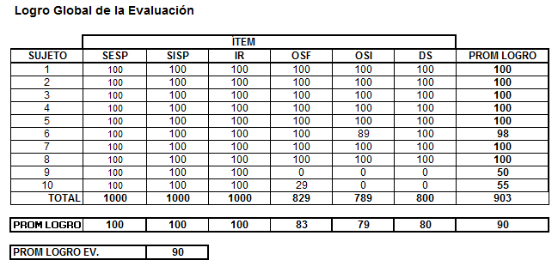
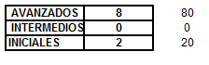

GRÁFICO Nº1

